Softline Solid Revisionstür mit Vierkantverschluss

Upmann

Eigenschaften

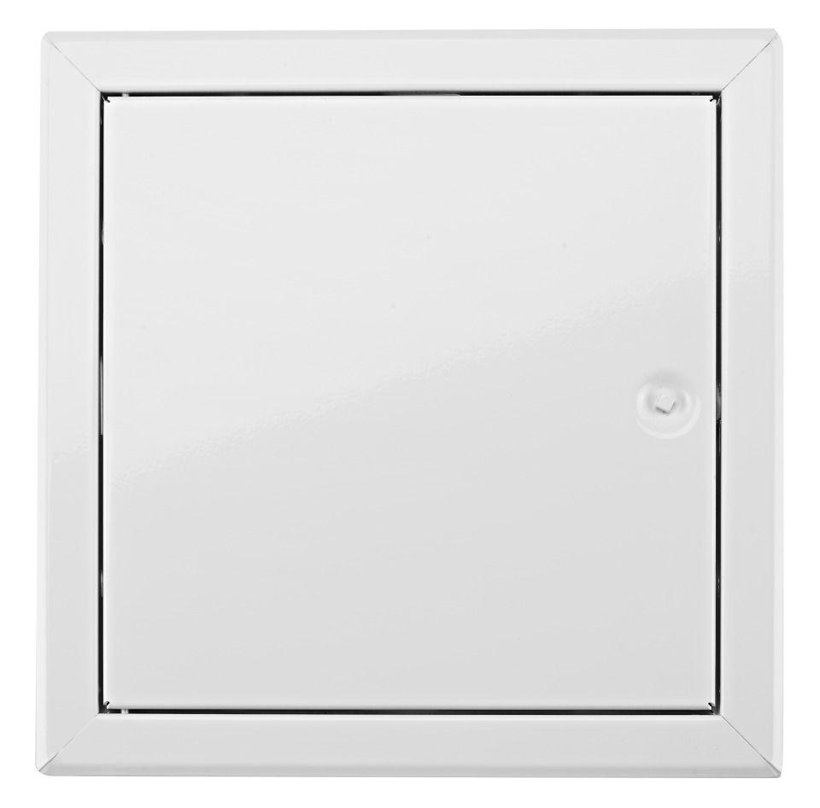

Farbton

weiß

Oberfläche

pulverbeschichtet, verzinkt

Werkstoff

Stahl

Breite (mm)

300,00 - 1.000,00

Einbaubreite (mm)

300,00 - 1.000,00

Einbauhöhe (mm)

300,00 - 1.000,00

Höhe (mm)

300,00 - 1.000,00

Verschließtechnik

Vierkantverschluss

Anzahl der Verschlüsse

1,00 - 3,00

Breite Türblatt (mm)

291,00 - 991,00

Höhe Türblatt (mm)

291,00 - 991,00

Rahmenaußenmaß A (mm)

356, 456, 556, 656, 856, 1056

Rahmenaußenmaß B (mm)

356, 456, 556, 656, 856, 1056

Rahmen Innenmaß / Lichte Weite A

263, 363, 463, 563, 763, 963

Rahmen Innenmaß / Lichte Weite B

263, 363, 463, 563, 763, 963

Durchgangsmaß (mm)

371, 513, 654, 796, 1079, 1361

Türblatt aushängbar

Ja

Bauöffnungsmaß Breite Min. (mm)

302, 402, 502, 602, 802, 1002

Bauöffnungsmaß Höhe Min. (mm)

302, 402, 502, 602, 802, 1002